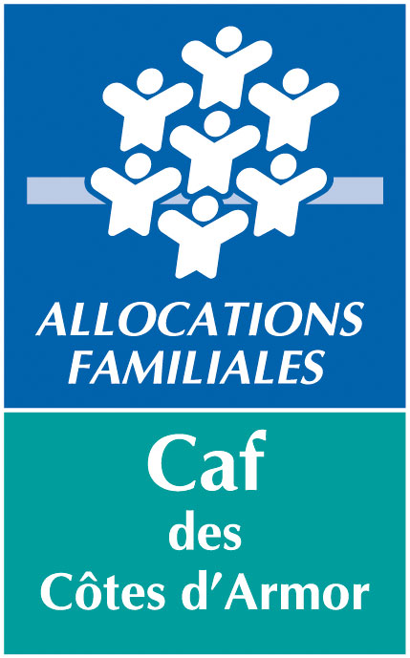
Service Départemental à la Jeunesse, à l’Engagement et aux Sports



DOSSIER Projet Éducatif de Territoire PEDT
COTES D’ARMOR
VOLET EDUCATIF

Vous pouvez joindre à votre dossier tout document que vous jugerez utile.

VOLET EDUCATIF – DOSSIER PEdT

TRAME POUR LA FORMALISATION DU PROJET EDUCATIF

La présentation du projet éducatif vous appartient. Elle doit permettre de comprendre votre territoire, ses enjeux éducatifs et les ambitions éducatives que vous projetez.
Elle doit également permettre de comprendre votre démarche pour répondre aux besoins repérés, de constater l’existence de la concertation éducative, d’identifier les parcours et les actions éducatifs mis en place pour les enfants et/ou les jeunes sur les différents temps scolaires, périscolaires et extrascolaires.

Afin de valider votre Projet Éducatif de Territoire PEdT, le Groupe d’Appui Départemental des Côtes d’Armor (GAD22) propose ci-dessous les éléments essentiels à retrouver dans votre présentation.
La démarche de projet est par nature progressive et évolutive ; tous les effets attendus selon les objectifs définis ne peuvent pas être atteints en même temps. Aussi, le GAD22 tiendra compte de l’antériorité de la collectivité dans la mise en œuvre des démarches éducatives, de ses spécificités sociogéographiques, de ses ressources humaines et financières.
Les membres du GAD 22 s’attacheront au final lors de la validation, à formuler des préconisations intégrant le cas échéant, des phases de progression pour réaliser les objectifs (atteinte à court et moyen terme) correspondant à la situation locale.

La formalisation de votre projet sera pour vous un précieux outil de référence pour l’avancée du PEdT ainsi qu’un outil de valorisation de votre politique éducative contribuant à l’attractivité de votre territoire.

Présentation du territoire
- Un état des lieux voire un diagnostic précisant les spécificités de votre territoire, l’organisation scolaire, les activités périscolaires et extrascolaires existantes, les besoins satisfaits, les atouts et les contraintes, l’existence ou non d’une concertation des acteurs éducatifs.
NB : Le diagnostic aide à penser l’éducatif sur un territoire.

Concertation
- La constitution et l’organisation d'un comité de pilotage : composition, rôle et fonctions clairement définis ; fréquence de ses réunions pour permettre l'élaboration, le suivi et l'évaluation de votre projet ; les éventuelles commissions de travail.
- Les modalités pour favoriser la coopération, le partenariat des différents acteurs impliqués dans les actions.

Définition des objectifs
- Les besoins éducatifs des enfants avec les objectifs pluriannuels partagés par les partenaires du PEdT qui en découlent.
- Les modalités et les critères d'évaluation au regard de ces objectifs partagés.

Complémentarité, cohérence et continuité éducatives
- Le schéma d’organisation de la semaine incluant les temps scolaires, péri scolaires,
voire extra scolaires.
- Le déroulement d’une journée complète d’un enfant faisant apparaître les temps de transitions (déplacements entre l’école et les locaux d’activités périscolaires [si différents de l’école et identifiés dans le PEdT]).
- La présentation du lien explicite entre le temps scolaire (notamment les axes du projet d'école, le positionnement des activités pédagogiques complémentaires, modalités de coopération prévues entre l’équipe enseignante et l’équipe d’animation), périscolaire et le cas échéant extrascolaire.
- Les parcours éducatifs proposés (en référence aux 4 parcours scolaires : citoyenneté ; activités artistiques et culturelles, éducation à la santé, avenir dans sa dimension de découverte et valorisation des métiers par exemple).
- Une prise en charge adaptée et différenciée des enfants d'âge maternel et élémentaire.

Participation
- Les éléments permettant d’apprécier la capacité à accueillir tous les enfants (mixité des publics, enfants pouvant présenter un handicap, problèmes de santé ou de comportement).
- Les modalités permettant une réelle participation des enfants au projet et/ou aux actions.
- Une organisation et une tarification favorisant la fréquentation régulière de tous les
enfants.
- Des éléments traduisant le lien construit avec les familles.

Autres
- Les ressources humaines et matérielles mobilisées
- Des éléments concernant la qualification des acteurs, et celles à acquérir au terme du projet (plan de formation)

Si vous sollicitez le label Plan mercredi, les projets des accueils périscolaires du mercredi intégrés au présent PEdT devront se conformer aux 4 axes posés par la Charte du Plan Mercredi (http://planmercredi.education.gouv.fr/la-charte-qualite-plan-mercredi). Ils devront être joints en annexe au moment du dépôt du dossier.
1. La complémentarité et la cohérence éducatives des différents temps de l’enfant
2. L’accueil de tous les publics (accessibilité & inclusion des enfants et leurs familles)
3. La mise en valeur de la richesse des territoires
4. Le développement d’activités éducatives de qualité conçues dans une logique de loisirs et de découverte et sur la base de thématiques diversifiées (culturelles, artistiques, manuelles, environnementales, numériques, citoyennes et sportives)

